# 實驗 4

名稱:

波動光學—光的繞射實驗

一**.** 教學目標

* 1. 觀察雷射光遇到細小障礙時繞射的現象，包括最常見的單縫繞射與圓孔繞射。
* 2. 驗證物理光學中的繞射理論，比較實驗值和理論值之間的差異。

二**.** 儀器設備

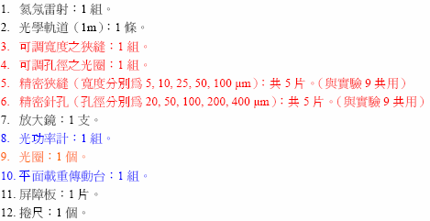

## 近場繞射實驗器材表

|  |  |  |  |  |
| --- | --- | --- | --- | --- |
| **No.** | 器材名稱(中文） | 器材名稱(英文） | 建議規格 | 數量 |
| 1 | 雷射 | Laser | Eg. CW frequency doubled Nd3+ laser at 532 nm | 1 |
| 2 | 雷射夾具 | Laser mount | Tilt adjustable laser mount | 1 |
| 3 | 10倍物鏡 | Microscope objective lens | Typical one with 10X magnification | 1 |
| 4 | 物鏡座 | Objective lens mount | Typical | 1 |
| 5 | 繞射圓孔鏡組（含支撐棒及座） | Diffraction-aperture plate mounted on a post and a post holder | 繞射圓孔規格見圖9.2-4 (a). 2" length post and 60-mm height post holder | 1 set |
| 6 | 屏幕架 | Screen mount | Eg. A typical plate holder | 1 |
| 7 | 2"支撐棒 | Post for objective lens | 2" length | 1 |
| 8 | 3"支撐棒 | Post for laser | 3" length | 1 |
| 9 | 2"支撐座 | Post holders for laser and objective lens | 2" height | 2 |
| 10 | 平移台 | Translation stages for objective lens and diffraction aperture | Eg. Crossed-roller bearing miniature translation stage with micrometer pusher | 2 |
| 11 | 平移台專用底板 | Translation-stage base plate | A base plate suitable for mounting translation stage onto a rail carrier | 2 |
| 12 | 1.5-m 光學軌道 | Optical rail | A typical 1.5-m optical rail with 1-mm reading scale | 1 |
| 13 | 滑座 | Rail carrier | Typical | 4 |
| 14 | 數位照相機 | Digital camera | Typical | 1 |

近代實驗光學 黃衍介 著 第九章 光的繞射現象

## 遠場繞射實驗器材表

|  |  |  |  |  |
| --- | --- | --- | --- | --- |
| **No.** | 器材名稱 (中文） | 器材名稱 (英文） | 建議規格 | 數量 |
| 1 | 雷射 | Laser | Eg. CW frequency doubled Nd3+ laser at 532 nm | 1 |
| 2 | 雷射夾具 | Laser mount | Tilt adjustable laser mount | 1 |
| 3 | 繞射狹縫鏡組  （含支撐棒及座） | Diffraction-aperture plate mounted on a post and a post holder | 繞射狹縫規格見圖9.2-4 (b) . 2" length post and ~60-mm  height post holder | 1 set |
| 4 | 屏幕架 | Screen mount | Eg. Plate holder | 1 |
| 5 | 3"支撐棒 | Post for laser | 3" length | 1 |
| 6 | 2"支撐座 | Post holders for laser | 2" height | 1 |
| 7 | 平移台 | Translation stage for objective lens and diffraction aperture | Eg. typical crossed-roller bearing miniature translation stage with a micrometer pusher | 1 |
| 8 | 平移台專用底板 | Translation-stage base plate | A base plate suitable for mounting translation stage | 1 |
| 9 | 1.5-m 光學軌道 | Optical rail | A typical 1.5-m optical rail with 1-mm reading scale | 1 |
| 10 | 滑座 | Rail carrier | Typical | 3 |
| 11 | 數位照相機 | Digital camera | Typical | 1 |

近代實驗光學 黃衍介 著 第九章 光的繞射現象

三**.** 理論探討



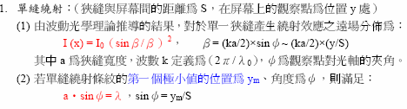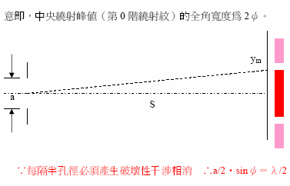

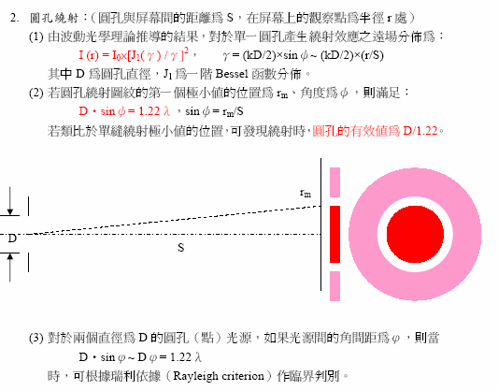

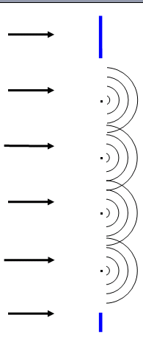

原理

### 當入射光通過一個孔洞或是一個物體邊緣，在之後的屏幕上所產生的影像會有擴散的現象，光不再是直線傳播可以解釋，這時候必須引用惠更斯原理瞭解這種所謂的「繞射現象」。

* 光的繞射與干涉現象，兩者都可以證實光的波動性， 必須將光當作波來處理才能夠得到適當的解釋。

光打到一個狹縫後，狹縫裏的每一個點，可以看做是一個重新出發的點波源。

惠更斯點波源

入射光

Fraunhofer 繞射計算的示意圖：一道平面光波垂直入射到一寬度為 b 的狹縫上，狹縫上的每一點s，都 可以看做是一個重新出發的點波 源，但是因為觀察位置 P 與狹縫間的距離很大，在觀察位置上看每個 點光源產生的光波相當於是一個平 面波。

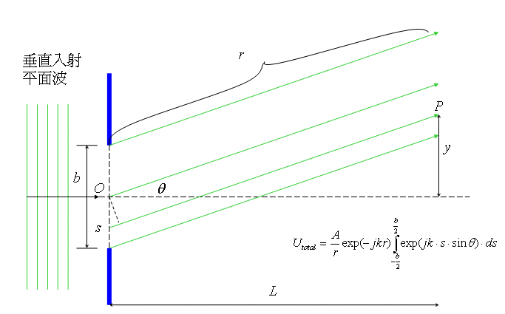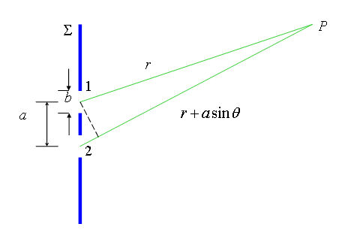

雙狹縫繞射示意圖：每個狹縫寬度為 b、兩個狹縫中心相距 a。

* 當建設性干涉出現時，繞射條紋的最高強度可以是單一狹縫光源強度的四倍。
* 雙狹縫繞射的光強度分佈其實只是將單狹縫繞射強度分佈項做一個干涉相位的調變。

四**.** 系統架設

 = 500, 300, 100 m

2 cm

1 cm



|  |  |  |  |
| --- | --- | --- | --- |
|  |  |  |  |

雙狹縫 單狹縫

(*a* =100 m、*b* =50 m) (寬度100 m)

漸變式（tapered）單

狹縫 (細端 50m、粗端 300 m)

#### 繞射圓孔 (b) 繞射狹縫

圖9.2-4 繞射圓孔及狹縫的規格，參數*a*、*b* 的定義見圖9.2-1。

近代實驗光學 黃衍介 著 第九章 光的繞射現象

6

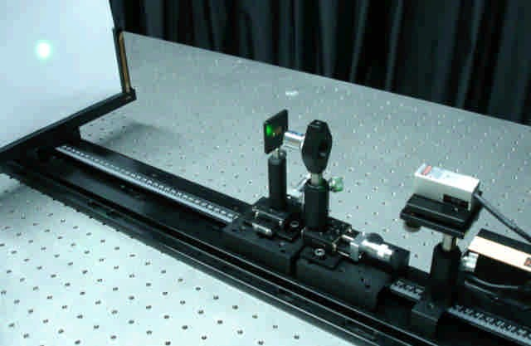

5 3

4

13

7

1

9

12 10

10 2

13 11 8

11 9

13

13

（近場繞射實驗架設照片）

近代實驗光學 黃衍介 著 第九章 光的繞射現象

#### 繞射圓孔 *h*

雷射



觀察近場繞射

之10X 物鏡

.

L1

*g*

方格紙

數位相機

圖9.2-5 近場繞射實驗架設圖。

近代實驗光學 黃衍介 著 第九章 光的繞射現象

4

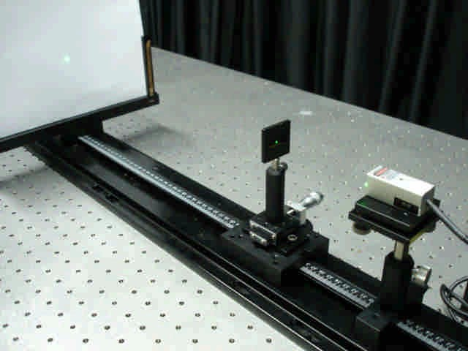

3

10

9

1

7 2

10 8 5

6

10

（遠場繞射實驗架設照片）

近代實驗光學 黃衍介 著 第九章 光的繞射現象

#### 圓孔或狹縫 L

雷射



.

方格紙



數位照相機

圖9.2-6 遠場繞射實驗架設圖。

近代實驗光學 黃衍介 著 第九章 光的繞射現象

五**.** 實驗步驟

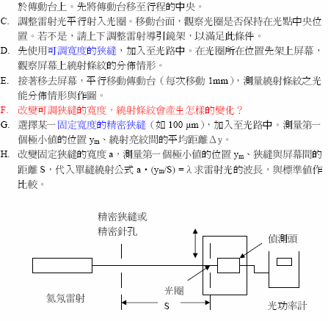

五**.** 實驗步驟

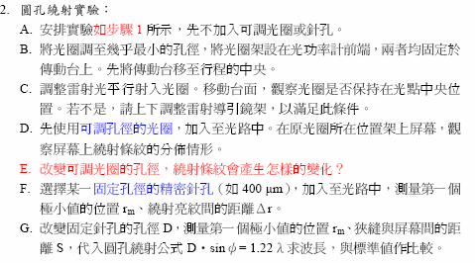

# 六. 結果記錄

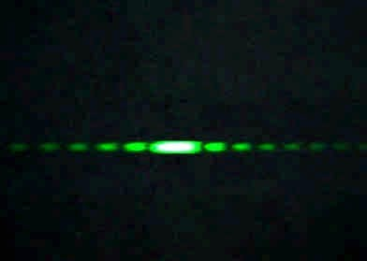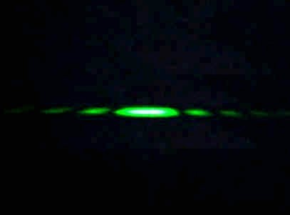

典型的單狹縫繞射圖形；狹縫越細，中間亮紋越寬。所使用

的雷射光源是倍頻的Nd:YVO4雷射，波長為532 nm。

**(b)** 狹縫寬度為**50 m**

**(a)** 狹縫寬度為**100 m**

單狹縫繞射

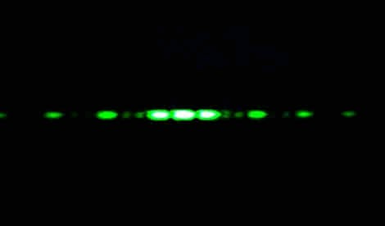

雙狹縫繞射

典型的雙狹縫遠場繞射圖形。所使用的雷射光源是倍頻的Nd:YVO4雷射，波長為532 nm。

七. 心得與討論

* + 1. 單狹縫 Fraunhofer 繞射強度與繞射相位 ****** 的關係圖。(b)在入射波長 ＝ 632.8 nm及 b = 100 ****m 的情形下，單狹縫Fraunhofer 繞射強度與繞射角 ****** 的關係圖， 由圖中知道，在一米之外，中間繞射亮紋的寬度約為 7 mm（豪米）。

2

下，tan**  **  kbsin** 繞射圖形的強度有最大值。

若對式**1.**做微分求其極值，結果是在符合下式的情況

L

在遠場的狀況下，sin**  tan**  **  y， **y**是**P**點橫座標。

。

sin**

**

sin*c*函數的定義是 sin*c*(**) 

*r*

O

*Ab*

**3.**其中，I  ( )，2

)

**

2 bsin**

 IOsinc (

sin2**

** 2

total total O

*

U  I

I  U

r **

**2.**光的平均強度

total

U  Absin** exp(-jkr

**1.**在**P**點的總光場

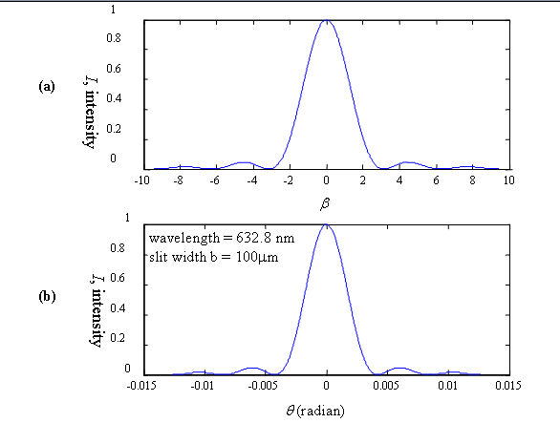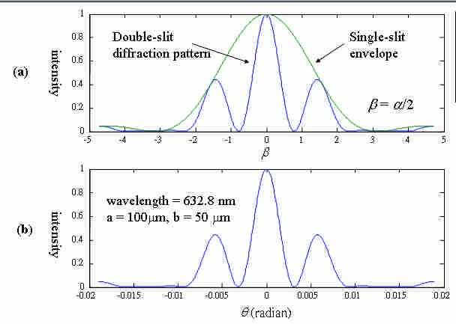

(a) 雙狹縫Fraunhofer 繞射強度與 ******

的關係圖（藍線），圖中取

為例；(b) 在入射波長 ＝ 63**2.8n**m/、2

a = 100 ****m、及b = 50 ****m 的情形

下，雙狹縫Fraunhofer 繞射強度與繞射角****** 的關係圖。

# 八. 參考文獻